« Осенние посиделки»
Цель: ознакомить учащихся начальной школы с народным фольклором на тему: «Осень».
Оформление: зал украшен гирляндами из осенних листьев, дождя и работами детей на осеннюю тематику.
Оборудование: музыкальный центр, ноутбук, фонограмма музыки, народные костюмы, для конкурса мытые фрукты и овощи, осенние листья для танца и конкурса, пироги из овощей и ягод для чаепития
Ход мероприятия: Ведущий:
Внимание! Внимание!
Всем Денискам и всем Ксюшкам!
Всем Степашкам и Витюшкам!
Приглашаем всех сейчас:
веселиться, петь, плясать,
В игры разные играть!

У нас для каждого найдется и местечко, и словечко!
Припасли мы для вас забавушек на всякий вкус:
кому – загадку, кому – игру, кому – песенку.
Удобно ли вам, гости дорогие?
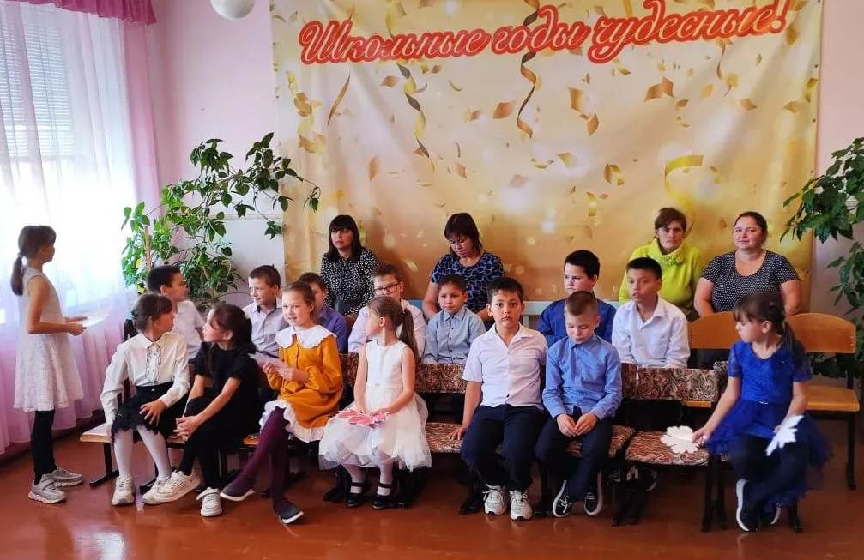
Гости в сборе, пора посиделки начинать, да кого-то не хватает на наших осенних посиделках…….
-Конечно же, хозяйки нашего праздника – Осени.
Песню осени споем и на праздник позовем
Исполнение песни «Осень в лесу»(1-4 кл.)
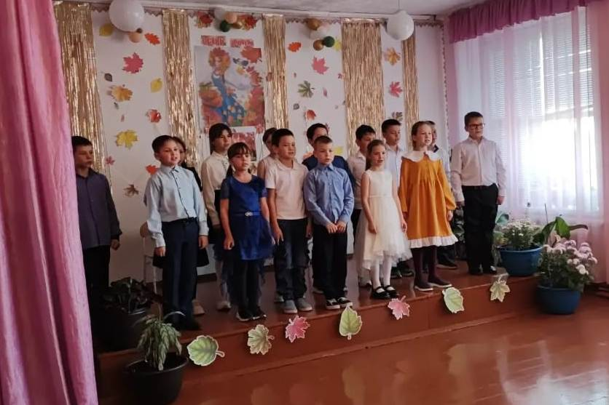
Кикимора.
Здрасьте вам, пожалуйста! Явились, не запылились, голубчики! Я, Кикимора бесцветная, тут всё заколдовала. Ни одна краска здесь больше не оживет. Все станет таким сереньким, бесцветненьким, как и я сама. И осени вам не видать!
Ведущий
Ты от нас спрятала осень?
Кикимора:
Вот еще! Нужна она мне! Я только краски у нее отняла. Терпеть не могу это разноцветье. Да вы проходите, не стесняйтесь. Я и вас тоже бесцветненькими сделаю.
Ведущий
Ну, уж нет! Такими серыми и мрачными мы быть не хотим. Правда, ребята?
Кикимора.
Хотите вы этого или нет, а придется вам мне подчиниться. Потому что, пока на мне нет ни одной яркой краски, сила моя безгранична. Так что мне не перечьте, а лучше усаживайтесь поудобнее. А я пойду, схожу за ведром со своей колдовской бесцветностью. Помажу вас, и будете вы у меня такими серенькими да бесцветненькими — залюбуешься! Я сейчас! (Уходит).

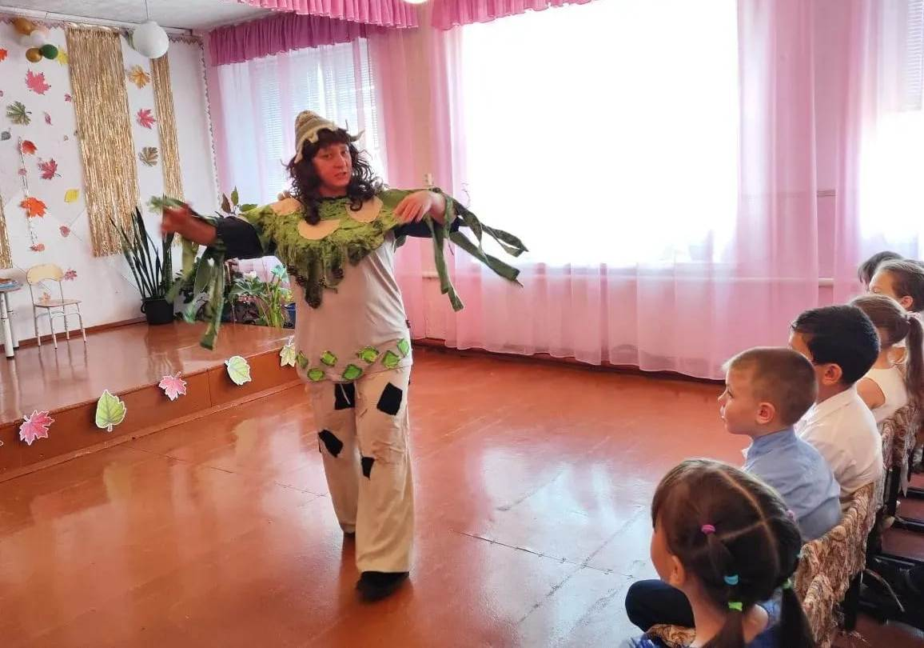
Ведущий
Ребята, этого нельзя ни в коем случае допустить. Не хватало еще нам с вами превращаться в такую серость. Нужно ее раскрасить разными красками. Тогда ее колдовство исчезнет, и мы сможем вернуть все краски Осени. Но где нам раздобыть эти краски?.. (Задумывается).
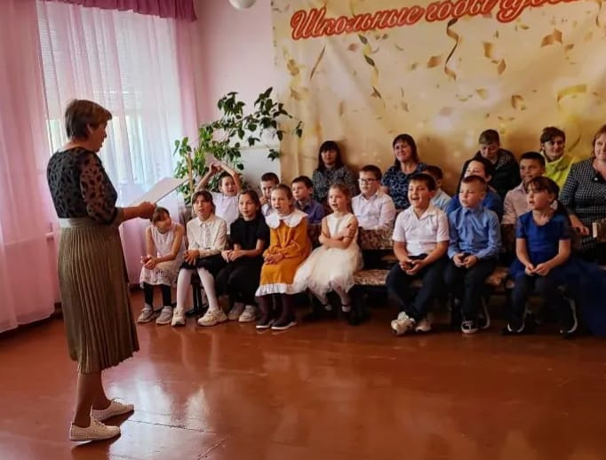
Надо действовать дружно и быстро. Девочки выходите с разноцветными листочками.
Танец «Осенний листопад»

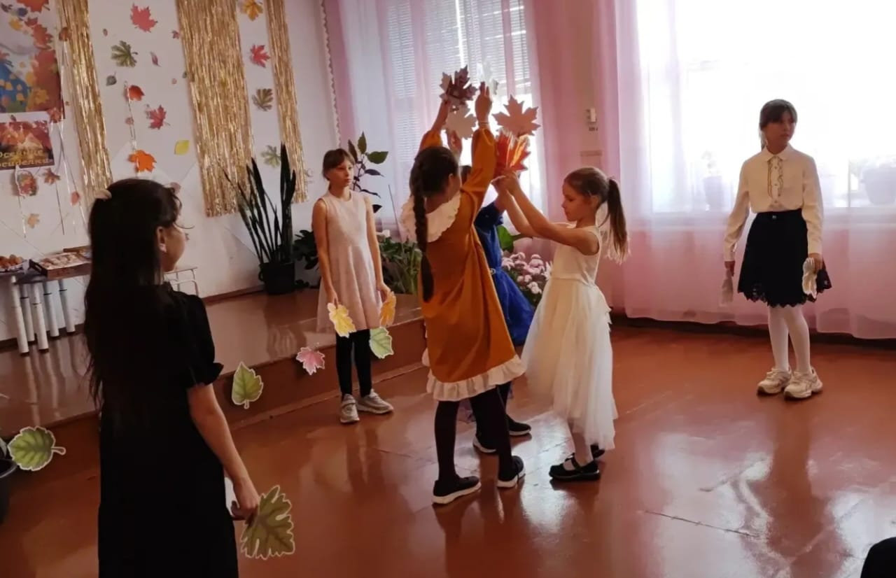
Кикимора.
Ой-ой-ой! Это что за безобразие?! Уберите это скорей! У меня глаза слепнут! Ай-ай-ай, не вижу ничего!
Ведущий
Вот и хорошо, что ничего не видишь. Мы тебя сейчас быстренько в порядок приведем.
Усаживают Кикимору на стул и украшают листочками
Кикимора.
Что это вы еще придумали? Я не хочу-у-у-у! (Плачет).
Ведущий
Мы тоже не хотим видеть вокруг твою бесцветность. Мы хотим вернуть Осени все ее краски.
Ведущий
Полюбуйся, какая ты стала красивая, нарядная!
Кикимора (передразнивая).
Красивая, нарядная!.. А колдовать, безцветить как я теперь буду?
Ведущий
А твое колдовство никому и не нужно. Зато теперь мы сможем спокойно вернуть все краски Осени. Очень хочется, чтобы Осень нас услышала.
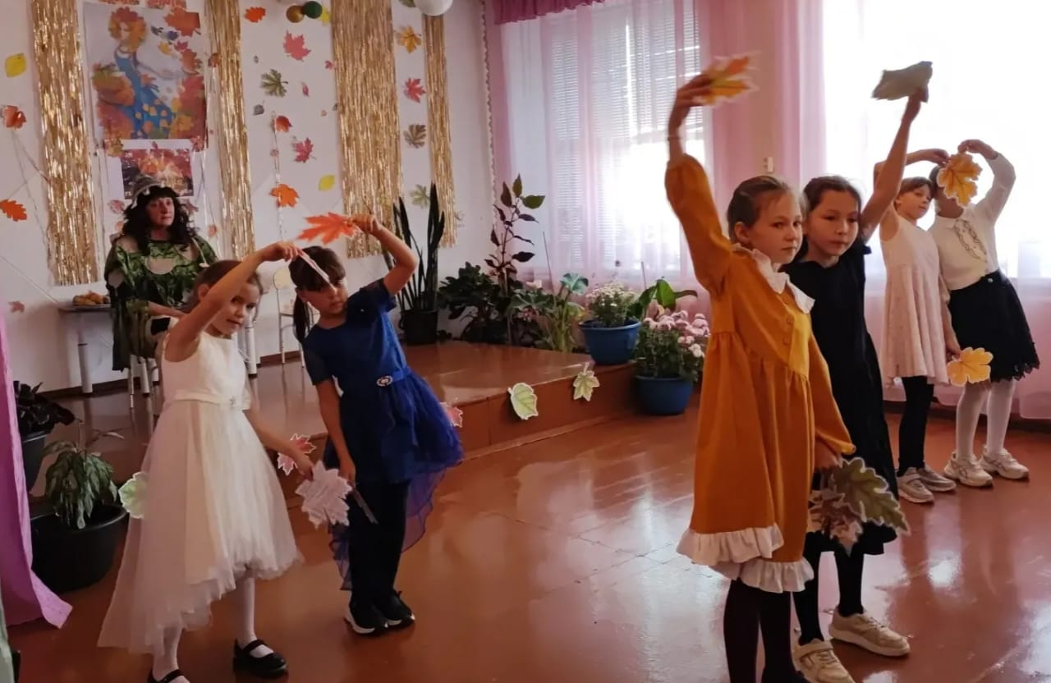

Поиграем в игру

Игра «Да или нет?»
Дайте правильный ответ.
- Осенью цветут цветы?
- Осенью растут грибы?
- Тучки солнце закрывает?
- Колючий ветер прилетает?
- Туманы осенью плывут?
- Ну, а птицы гнезда вьют? (нет)
- А букашки прилетают? (нет)
- Звери норки закрывают?
- Урожай все собирают?
- Птичьи стаи улетают?
- Часто-часто льют дожди?
- Достаем ли сапоги?
- Солнце светит очень жарко? (нет)
- Можно детям загорать? (нет)
- Ну, а что же надо делать?
- Куртки, шапки надевать? (да)

Ведущий
Чтобы осень завлечь к нам на посиделки надо что-то веселое, интересное рассказать. Послушаем ребят 1 класса
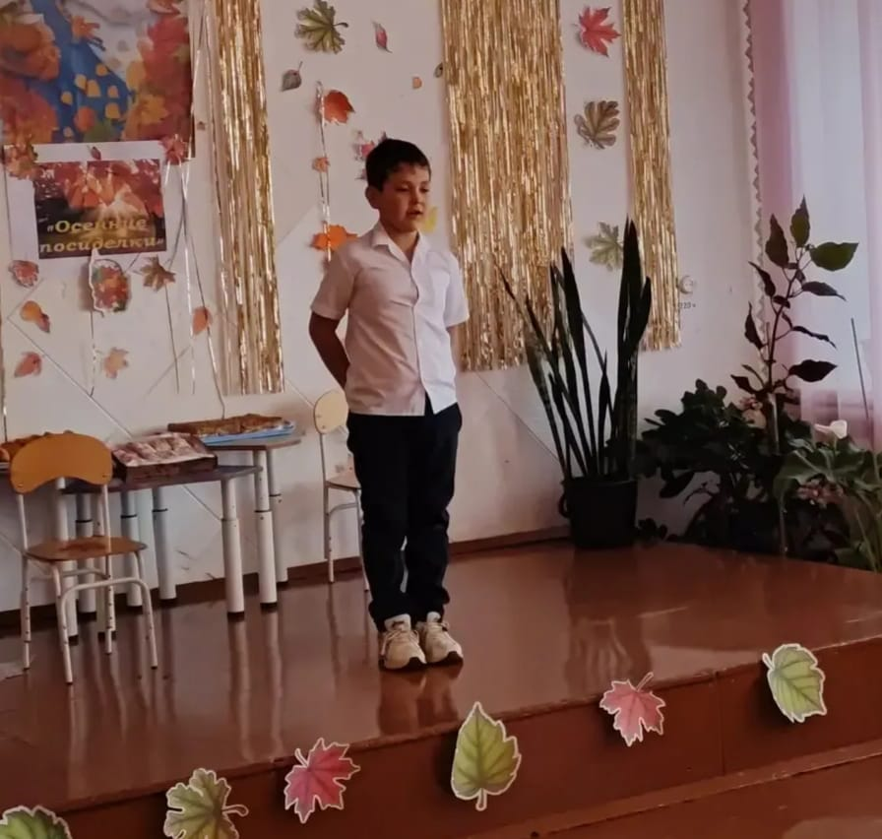
Ученик 1
Сбросили ромашки
Белые рубашки.
Верная примета,
Что уходит лето.
Не хотят, как видно,
Умницы-ромашки,
Чтобы дождь осенний
Намочил рубашки.
Ученик 2.
Бродит в роще листопад
По кустам и кленам,
Скоро он заглянет в сад
Золотистым звоном.
Вьется в воздухе листва,
В желтых листьях вся земля.
У окошка мы сидим
И глядим наружу.
Шепчут листья: «Улетим!»
И ныряют в лужу.
Ученик 3.
Соберем из листьев веер,
Яркий и красивый.
Побежит по листьям ветер,
Легкий и игривый.
И послушно ветру вслед
Листья улетают.
Значит, лета больше нет,
Осень наступает.
Осень: (выход)
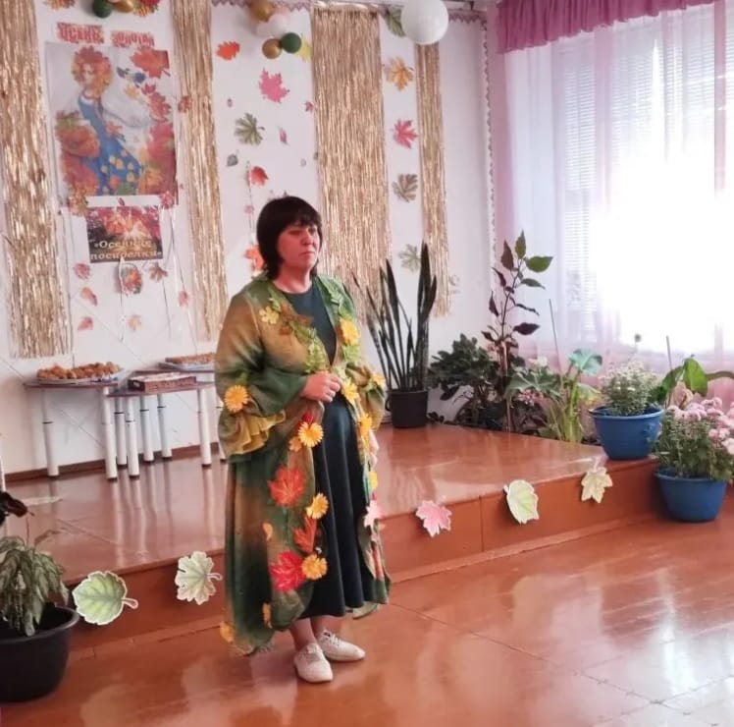
Вы обо мне? А вот и я!
Привет осенний вам, друзья!
Ведущий
И мы рады, что ты пришла к нам на праздник, милая Осень. Ведь ребята так готовились к встрече с тобой.
Осень:
Поклон вам всем, родные люди,
И вашим золотым рукам.
Я – ваша осень золотая,
И вот опять явилась к вам,
Но, а со мною, как всегда,
Плоды большого урожая –
Плоды почетного труда.
– Хотите про плоды узнать? Прошу загадки отгадать.
Загадки не простые загадки-обманки.
Вся зеленая такая,  Круто в кочаны свитая,  Сто одежек – все на ней –  Витамины для людей.  И сидит на грядке ловко,  Называется…...Капуста. | Любит он тепло и воду,  Он же гордость огорода!  Весь в пупырышках, зеленый,  Всем известный с давних пор,  Очень вкусен он соленый!  Это точно …..Огурец.
Как подружки, по порядку,  Все сидят они на грядке,  Ярким солнышком прогреты,  Все оранжевого цвета,  Будто сестры – близнецы!  Кто? Конечно…Морковки. | Без нее борща не сваришь  И заправку не поджаришь.  Вся малинового цвета,  А вкусна зимой и летом!  Без нее в салате пусто,  Называется….Свекла.
Посадил тот овощ дед,  Урожая ждал сто лет!  Ну и выросла какая!  Золотая да большая,  Как царица среди слуг!  Все узнали? Это….Репка. | Куст большой, и лист красивый,  А под ним такое диво!  Этот овощ знает каждый,  Длинный он и очень важный,  Полосатый, словно киска,  Называется …..Кабачок.
Этот овощ всем знаком,  В огороде его дом.  Круглый красный, быстро спеет,  И в салате – молодец!  В маринаде нет вкуснее!  Это точно…..Помидор. | Из нее, сомнений нету,  Золушке была карета,  Часто ели предки наши,  Из нее варили кашу,  Добавляя только соль!  Ну конечно….Тыква.
Овощ наш имеет стрелы,  Он зеленый или белый,  Коль его ты раздеваешь,  Часто слезы проливаешь!  Но зато волнует кровь!  Всем известно, то…Лук. | Он растет на огороде  И на лук похож он вроде,  Только делится на дольки,  Вкус имеет горький!  Знает каждый удалец  Это овощ…..Чеснок.

Осень: Молодцы, ребята!
Что за шум за дверью? Это наши овощи заспорили. Послушаем их
Сценка «Спор овощей» (2 класс)

Овощи: Кто из нас, из овощей, и нужнее, и вкусней?

Морковка: Я - красавица морковка.
Вы меня грызите ловко.

Картофель: Я - рассыпчатый картофель.
Вы меня узнали в профиль.

Помидор: А я – сочный помидор- вкусненький и красный.
Я с утра надел костюм на себя атласный.

Лук: Говорят, я горький, говорят, я сладкий.
Стрелочкой зелёной я расту на грядке.
Я полезный саамы в том даю я слово.
Лук зелёный ешьте, будите здоровы!

Свекла: Я круглая, я крепкая,
Тёмно – красные бока,
Свёкла молодая, сладкая такая!
Я гожусь на обед и в борщи и винегрет!

Хозяюшка: Полно, овощи, шуметь,
Не пора ли песню спеть!
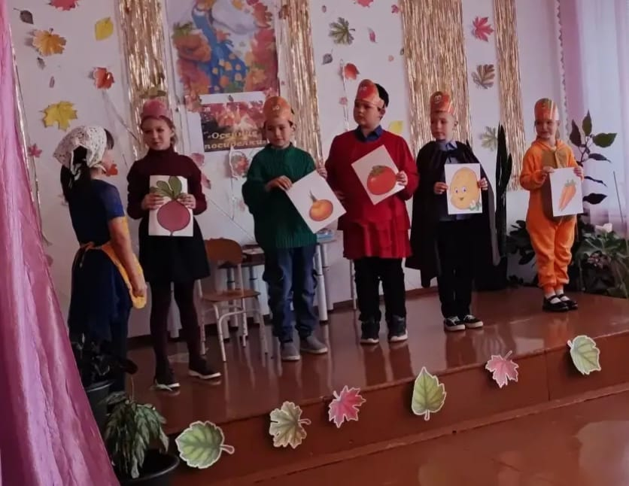
Ведущий
Ставьте ушки на макушки
Слушайте внимательно.
Пропоем мы вам частушки
Очень замечательно

«Осенние частушки»

Мальчики:
Осень щедрая такая
Всех одарит за труды.
Мы на праздник Урожая
Принесли ее плоды.
Девочки:
Ох, художница ты, Осень,
Научи так рисовать.
Мы тогда в твоей работе
Тебе будем помогать!
Мальчики:
Мы пололи сорняки,
Не боясь колючек.
Среди нас, поверьте, нет
Нежных белоручек.
Девочки:
Мы секрет румян достали
У прабабки Фёклы -
Лучше всех румян заморских
Сок от нашей свеклы!
Мальчики:
Не болеем больше гриппом,
Не боимся сквозняка.
Все таблетки заменяет
Нам головка чеснока!
Девочки:
Мы на праздник Урожая
Натащили овощей.
После выставки наш повар
На год нам наварит щей!
ВСЕ:
Мы частушки вам пропели
Все, которые хотели
Нравится, не нравится
А нам пора откланяться
Осень.
Петь вы мастера!
А теперь для вас — игра.
Я предлагаю Вам поиграть в игру, которая называется
Игра «Съедобный – несъедобный»
Я буду называть грибы.
Если он съедобный громко хлопайте, а если несъедобный – топайте. Потренируемся!
Съедобный-хлопайте,
Несъедобный-топайте

Теперь будьте внимательны. (карточки с картинками в разброс)

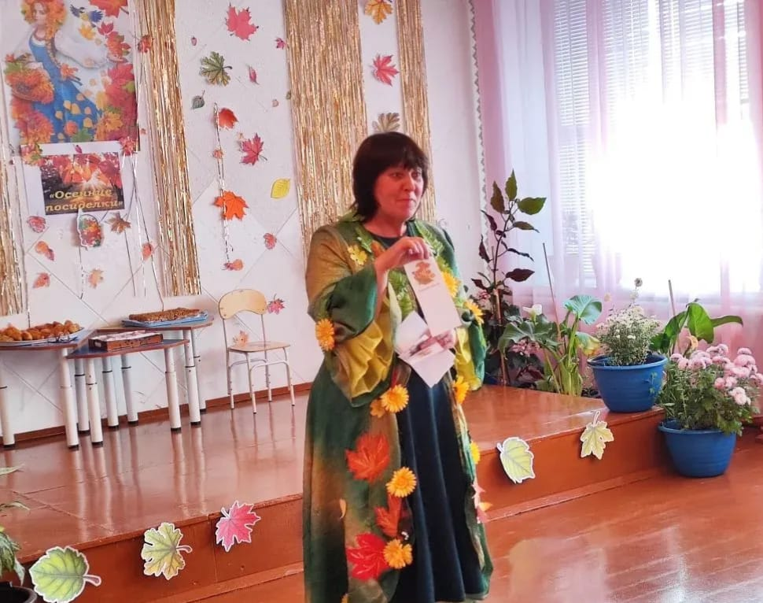

Ведущий:
Раз. И два. И три!
Новую про репку
Сказку посмотри.

Сценка сказки «Репка» на новый лад (4 класс)
Как-то в день весенний
Дед наш не забыл
И на огороде
Репку посадил.
Наступила осень
Урожай снимать.
Всех своих домашних
Стал дедуля звать.
Дед (бабке):
Жёнушка родная,
Выйди, помоги.
Уродилась репка,
Будто что внутри.
Бабка:
Ты чего, дедуля,
С дуба что ль упал?
Мне ж в земле копаться
Маникюр мешал!
Я сейчас к тому же
На массаж спешу.
Внучка – в интернете.
Я же ухожу!
Ведущий:
Дедушка отважно
Внученьку зовёт.
А в ответ он слышит…
Внучка:
Номер не пройдёт!
Мне ещё уроки
Делать два часа.
Ведущий:
Наступила грусти
В жизни полоса!
Дед: Что ж, придётся Жучку
Вместо вас позвать.
Жучка: А зачем мне репка? Мне пора гулять!
Дед: Ну, осталось Мурку
Только попросить.
Мурка: А мне спать охота,
Как ты мог забыть?
По ночам концерты
Я люблю давать.
А сейчас мне нужно
Час-другой лежать!
Ведущий: И один оставшись
Дед наш загрустил.
Даже про мышонка
С горя он забыл.
А грызун тот мелкий
Взял и прибежал.
Мышонок: Что случилось, дедка?
Слышал я, аврал?
Мы с тобой отлично
Справимся вдвоём.
Песенку «Эй, ухнем!»
Мы сейчас споём. (Вытащили репку и обнаружили мешок).
Мышонок: Ничего себе дела!
Это что за ерунда?
Золота, гляди, мешок!
Вот ведь чудо-огород!

Кикимора выхватывает мешок.
Я предлагаю узнать овощ, никогда не догадаетесь, что тут в мешке.
Осень: Опять ты кикимора вредничаешь
Кикимора: Я поиграю с ребятами ( проводит конкурс)
Конкурс «Волшебный мешок»
Ребята выходите по одному, вытаскивайте из мешка овощ и угадывайте его на ощупь.
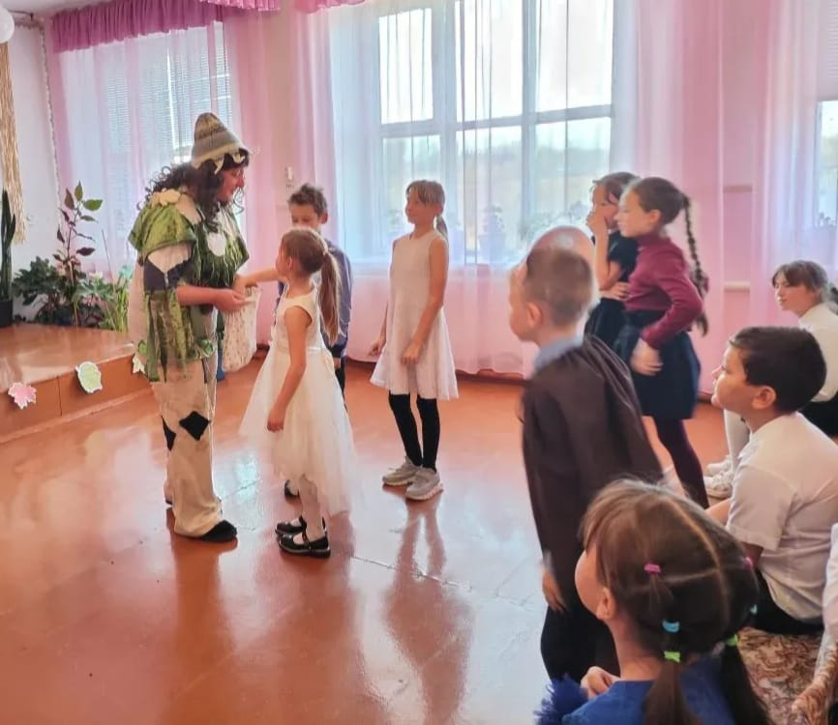
Осень: Конкурс «Картошка, держись» (В конкурсе участвует несколько пар. Нужно исполнить танец, зажав между лбами картофелину. Кто дольше продержится, тот и победил).
Осень: Молодцы, ребята, славно поиграли!

Кикимора: Что -то я засиделась, про меня забыли. Я разозлюсь и начну гадости делать.
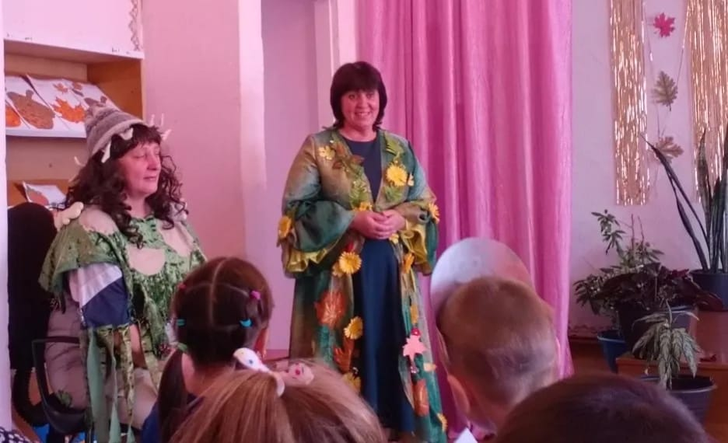
Ведущий: Ребята, давайте развеселим Кикимору.
А знаете ли вы овощи и фрукты на вкус?

Предлагаю поиграть в Рифмофокусы .
хоровая игра
Знают Петя и Алена,
Что банан всегда… сладкий. На столе – лимончик гладкий, А на вкус он очень… кислый.
Вот арбуз – большой и спелый – А разрежешь – очень… красный. Огурец возьми любой,
Он по цвету… зеленый. Сухофрукт полезен очень, Посмотри, какой он… сухой.
Его не съешь, как лист капустный, Острый перец очень… горький.

Ведущий: Ребята, на нашем празднике ещё одна волшебница есть, она расскажет о результатах нашего конкурса «Дары Осени»
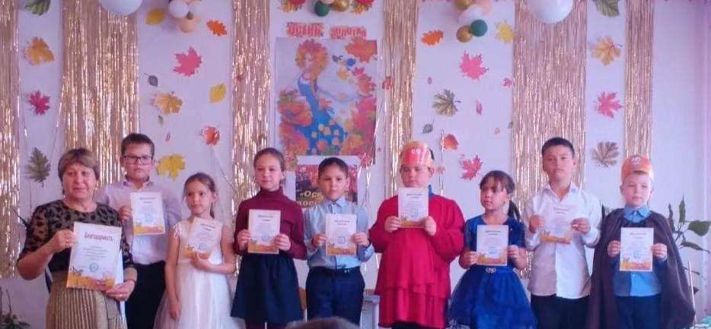

Кикимора: Как весело у вас на празднике, сошью я себе другой наряд, яркий
Осень:
И мне хорошо у вас на празднике, ребята.
Но настало время расставания!
Ведущий
Золотая волшебница Осень,
Подожди, подожди уходить.
Ну, пожалуйста, мы тебя просим,
Хоть немножечко с нами побыть!
Очень нравится нам любоваться,
Как листочки под солнцем горят.
Мы с тобой не хотим расставаться,
По душе нам твой пестрый наряд.
Исполнение песни «Чудная осень»
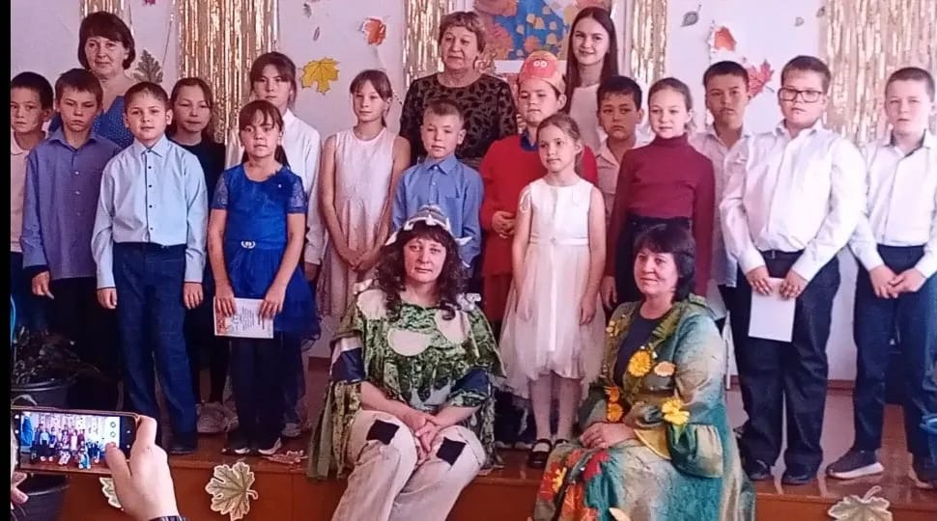
Осень.
Спасибо, всем за праздник, чтобы не было совсем уже грустно, примите мои подарки! (овощи, фрукты, пирожки с картошкой, капустой, морковный торт и эклеры с ягодой)
Осень раздаёт детям подарки.
Праздник завершается общим чаепитием

ПРИЛОЖЕНИЕ
ГРИБЫ



